# Entrega kit ( Pensamientos tóxicos)

## Socorro Gonzalez Castillo

Para empezar el realizar actividades que me ayudan a disminuir los pensamientos y las etiquetas que yo misma me pongo fue y sigue siendo una actividad que me costó un poco de trabajo y el reconocerlas y documentarlas aún más, sin embargo la sensación de tomar la iniciativa y de cambiar y sentir el cambio es la mejor recompensa.

## Hablar en público

* 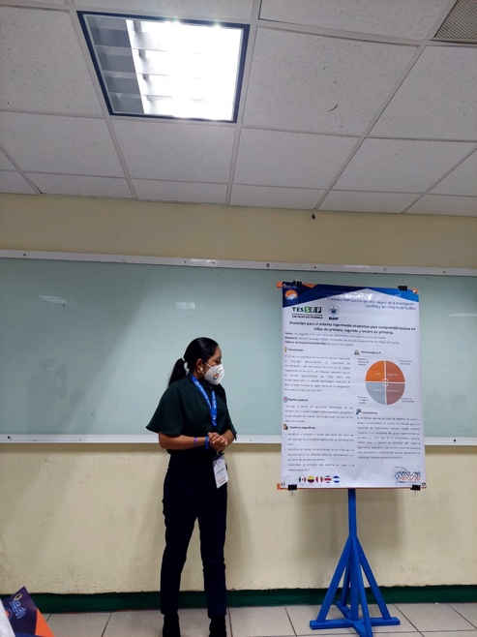Durante la semana del 28 de mayo al 3 de junio empecé con el reto de hablar en público y que se me quitara la pena, de este reto comencé con presentar un proyecto a alumnos de donde estudié cosa que me daba muchos nervios sin embargo logré concentrarme y me dije a mi misma que yo más que todos en la sala sabía de mi proyecto y que si alguien preguntaba yo sabría la respuesta ya que unos de mis miedos es no saber qué decir.
* También esa semana presenta mi proyecto en la empresa donde estoy trabajando actualmente, tuve que quitarme los nervios nuevamente debido a que la presentación la realicé ante el staff directivo de la empresa( aquí no tengo evidencia ) .
* Durante la siguiente semana también presente el mismo proyecto de la empresa ante la representante de TI de Estados Unidos y claro que hablar en inglés aunque fueran unas palabras me puso muy nerviosa pero respiré y me tranquilice, y claro que la representante de TI me felicitó por el sistema que está bien echo.
* La posterior a esa semana también tuve que manejar y controlar el miedo de hablar con mi papá, mi miedo de hablar con él se basa a que cuando estaba pequeña siempre que quería hablar con él antes estaba molesto y me regañaba en vez de apoyarme y claro que cuando quiero hablar con él se me quiebra la voz e incluso lloro sin razón alguna, sin embargo ha sido un reto y sigue siendo hablar con él pero ahora que me tranquilizo y me concentro en lo que le 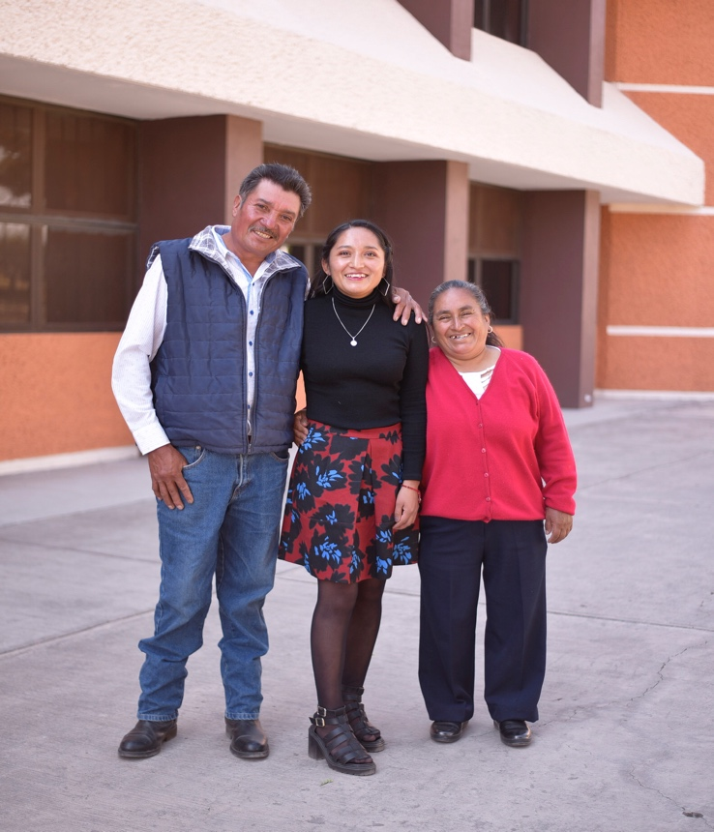quiero decir se mitigan las aciones mencionadas y ahora disfruto mucho hablar con él.

**Hacer cosas que me hagan bien**

* 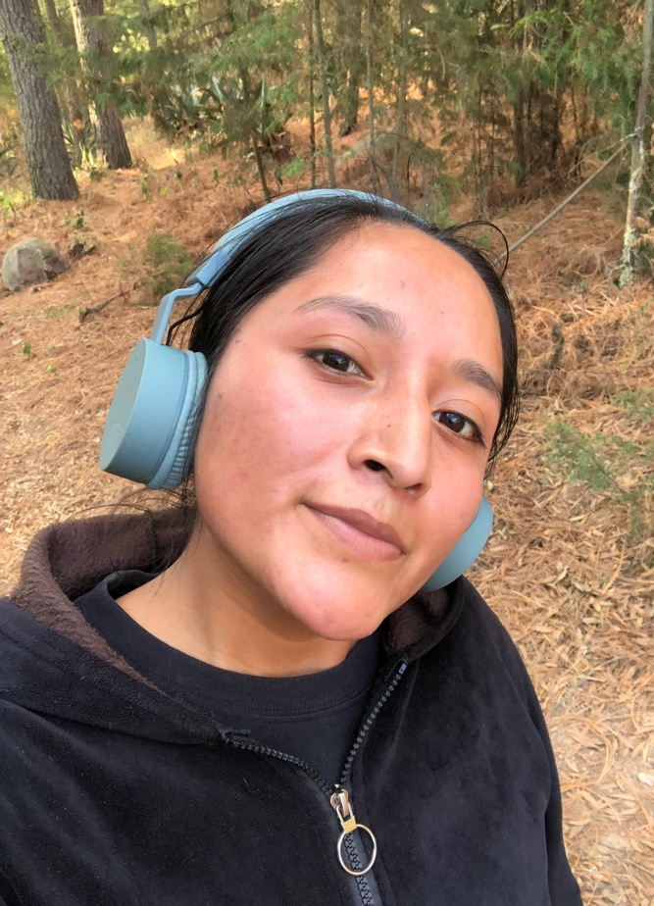Esta tarea fue algo difícil ya que siempre había querido salir a correo o hacer ejercicio pero mi familia decía que no que era perder el tiempo y que para que lo iba hacer si seguiría igual, sin embargo no lo quería hacer para bajar de peso o algo parecido sino porque realmente disfruto la sensación de correr así que tome la iniciativa de salir a correr por las tardes o mañanas y realmente ha sido muy bueno para mi ya que me tranquiliza.
* Escuchar este podcast me ayudo mucho a dejar de tener pensamientos que me auto sabotean
* <https://open.spotify.com/episode/3BolqIGEb0Ow5jjNKiS3Pp?si=YSYVFdtXRw6DkHc4mWquTw>

Como conclusión si me costó mucho trabajo tomar la iniciativa de mejorar pero realmente estoy satisfecha con el poco avance que llevo me siento más tranquila de ser yo ante las demás personas y ante mi misma, he logrado entender que mi aprobación es primero ante las decisiones que tomo, he experimentado sentimientos y emociones que disfruto tenerlas.